EVALUATION DECOUVERTE DU MONDE CE1

Compétence | Je m’évalue | Evaluation de l’enseignant
Comprendre le fonctionnement de circuits électriques simples

1) Colorie les bornes de l’ampoule et de la pile qui te permettent de faire briller une ampoule. Ecris le nom sous les dessins.

…………..……. …..…………………..

2) Colorie l’ampoule en jaune si l’ampoule du montage doit s’allumer normalement.

Compétence | Je m’évalue | Evaluation de l’enseignant
Connaître quelques caractéristiques du vivant

3. Colorie tous ceux qui représentent des êtres vivants.

  un bébé |  |   un ordinateur |  |   un chat |  | 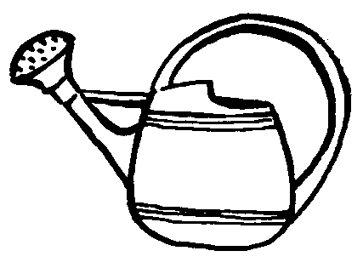  un arrosoir |  |   un arbre
  une télévision |  |   un vélo |  |   un livre |  |   une voiture |  |   une fourmi

Compétence | Je m’évalue | Evaluation de l’enseignant
Avoir conscience de l’évolution des modes de vie
4. Découpe puis colle les mêmes appareils sur la même ligne, mais chacun dans la bonne colonne !
Il y a longtemps | Maintenant
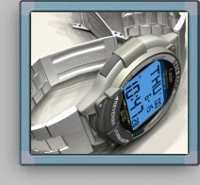


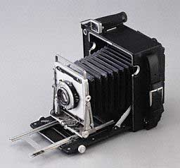
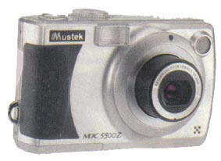
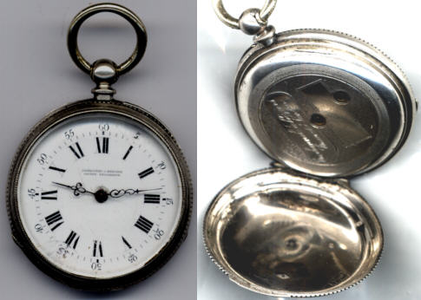
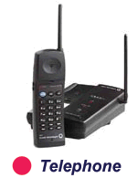
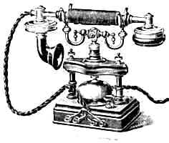


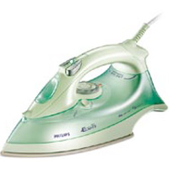


Compétence | Je m’évalue | Evaluation de l’enseignant
Lire un calendrier : les fêtes

Classe ces dates dans le tableau suivant :

Noël Le 11 novembre Le 14 juillet Pâques

Fêtes religieuses Fêtes historiques

____________________________ ___________________________________

____________________________ ___________________________________

Compétence | Je m’évalue | Evaluation de l’enseignant
Se repérer sur un plan

Sur le plan de l’école :

-Colorie la classe des CM2 en bleu

-Colorie la classe des MS en vert

-Dessine le préau dans ta cour

